Kingdom of Saudi Arabia
Minstry of Eduction
General Admistration Al-baha
Scientfc Actvity
Al Mandaq Education Office
Al-afous Secondary School

المملكة العربية السعودية
وزارة التعليم
الإدارة العامة للتعليم بمنطقة الباحة
قسم النشاط العلمي
ثانوية العفوص

بحث بعنوان
كيف نحمي كوكبنا من المخاطر البشرية؟
How do we protect our planet from human dangers?
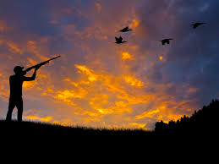

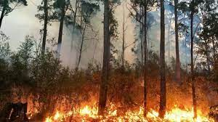
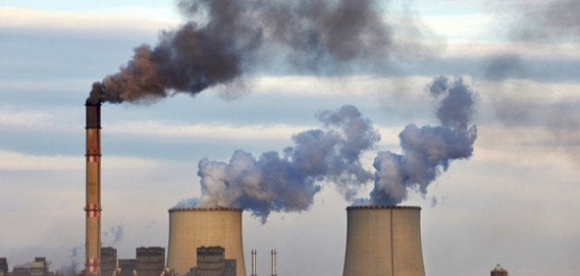

Supervisor :-
Abdullah Mohammed Al - zahrani
Commander :-
Jamaan Yahya Al-Lahhi
General Supervisor :-
Ahmed Saeed Al-Baidani

أعداد الطالب: محمد عبد الله محمد آل طلحة الزهراني
منسّق جلوب البيئي بالمدرسة: أ /عبد الله محمد الزهراني
مدير المدرسة: أ / جمعان يحيى اللحلحي الزهراني
مشرف جلوب البيئي بمنطقة الباحة الأستاذ / أحمد سعيد البيضاني
Student's work / Muhammad Abdullah Muhammad Al-Zahrani

الفهرس
الموضوع....................................................................................الصفحة
المقدمة..........................................................................................1
المحور الأول: الصيد الجائر..............................................................
تعريف الصيد الجائر.............................................................................3
أنواع الصيد الجائر والأسباب....................................................................3
أمثلة ونماذج على حيوانات مهدده بالانقراض في الباحة و حيوانات انقرضت بسبب البشر...............................................................................................5
نتائج الصيد الجائر................................................................................6
الحلول المقترحة للحد من الصيد الجائر.........................................................6
المحور الثاني: حرائق الغابات...........................................................
تعريف حرائق الغابات............................................................................9
أسباب حصول حرائق الغابات....................................................................9
أمثلة ونماذج على حرائق الغابات في منطقة الباحة و غيرها من دول العالم..............10
نتائج حرائق الغابات.............................................................................11
الحلول المقترحة للحد من حرائق الغابات......................................................11
المحور الثالث: التلوث......................................................................
تعريف التلوث....................................................................................13
مصادر التلوث....................................................................................13
أشكال التلوث.....................................................................................14
أضرار التلوث....................................................................................16
أسباب التلوث والحلول..........................................................................20
الخاتمة.........................................................................................25
المصادر.......................................................................................26
مقدمة
بسم الله الرحمن الرحيم
كوكب الأرض، هذا الكوكب الذي يعاني بشكل يومي من الإنسان، الإنسان الذي يدمره بشتى الطرق وهو في بعض الأحيان قد لا يعلم أنه يفعل ذلك.
تتعدد طرق تدميره لهذا الكوكب إما بصورة مباشرة أو غير مباشرة كالصيد الجائر، الذي يهدف الى قتل وتعذيب المخلوقات الحية المهددة بالانقراض التي كانت فيما مضى غير مدرجة من ضمن القائمة الحمراء المهددة بالانقراض والبعض الآخر قد فقدناه بالفعل.
من ضمن طرق التدمير التي يستعملها الإنسان هي الحرائق وسواءً بصورة مباشرة أو صورة غير مباشرة ولأسباب أهداف عديدة مما يتسبب في هلاك غابات وحيوانات ونباتات معمرة كانت تعيش لمئات السنين إلى أن جاء الإنسان وحصل ما حصل.
وكيف لا نتكلم في هذا الموضوع ولا نذكر التلوث، ذلك الفيروس الخطير والسرطان القاتل الذي يعاني منه كوكبنا، حيث أن التلوث بشتى أنواعه يؤثر على البيئة بصورة خطيرة ويتسبب في فناء المخلوقات الحية وفساد الهواء والتربة والماء وغيرها.

ولذلك كان واجبًا علينا أن نتطرق لهذا الموضوع وأن نحذر من هذه الظواهر وأن نوّعي الإنسان بأهمية الحفاظ على البيئة وأن نتعاون جميعًا في إنقاذ كوكبنا الغالي وذلك باستخدام الموارد المتجددة مثل ضوء الشمس والرياح وغيرها لاستخلاص الطاقة التي يحتاجها الإنسان، وعدم إلقاء النفايات إلا في أماكنها المخصصة وغيرها من الحلول التي سنتعرف عليها في هذه البحث من خلال محاوره الثلاثة.

1

المحور الأول
الصيد الجائر
poaching
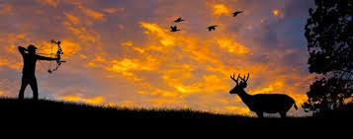

تعريف الصيد الجائر(Definition of poaching)
يُعرّف الصيد الجائر بأنّه الصيد أو الاستيلاء غير المشروع على الحيوانات، والأسماك، والنباتات بما يخالف القوانين المحليّة أو الدولية، وذلك من أماكن يُمنع فيها الصيد بشكل خاص أو من الممتلكات الخاصّة.
أنواع الصيد الجائر والأسباب (Types of poaching and causes)
- الصيد الجائر البري
هو الصيد المفرط للحيوانات البرية، وقد كشفت تحقيقات عن أن زعماء عصابات عالمية جنوا ثروات قدرت بـ 23 مليار دولار من التجارة السنوية غير الشرعية بحيوانات البرية بعد عقد من المراقبة السرية، وتتعدد الأغراض من ضمنها:

- تجارة الحيوانات الأليفة يتمّ صيد وجمع بعض الحيوانات البرية لبيعها كحيوانات أليفة، الأمر الذي يعرّض الكثير منها للخطر، ويقدّر الخبراء في شبكة مراقبة تجارة الحياة البرية (TRAFFIC)قيمة أرباح التجارة غير المشروعة في الحيوانات البرية تصل إلى مليارات الدولارات، الأمر الذي يهدّد جهود سنوات طويلة في مجال الحفاظ على الحياة البرية، ومع ذلك لا بدّ من تفهّم حقيقة وجود تجارة قانونية في الحياة البرية، وهي التجارة المشروعة التي يتمّ من خلالها صيد الحيوانات وحصاد النباتات، ثمّ بيعها بطرق قانونية كغذاء، وحيوانات أليفة، وجلود، وأدوية، ولكنّ المشكلة تكمن في ارتفاع حالات الصيد الجائر غير الشرعي وغير المستدام، والذي يشكّل تهديداً مباشراً لبقاء العديد من الأنواع في البريّة.

- استخدام أجزاء الحيوانات في الطب الشعبي تعتقد بعض المجتمعات اعتقاداً خاطئاَ أنّ استخدام أجزاء من أجسام بعض الحيوانات البريّة مثل آكل النمل الحرشفي يمكن أن يعالج بعض الأمراض، كما يتمّ صيد وحيد القرن لاستخدام قرنه في تصنيع الأدوية، والدب للحصول على مرارته لتحضير العلاجات العشبية الصينية، والببر للحصول على عيونه وعظامه وأعضائه الداخلية لاستخدامها في الطب التقليدي.

- اصطياد حيوانات برية نادرة لأغراض دينية.
- الحصول على مصدر للطعام إذ يُعدّ لحم القرود، والأفاعي، وبعض حيوانات الأدغال الأخرى من الأطعمة المرغوبة في عدد من الدول الإفريقية.
3
- صناعة الحليّ والديكورات يتمّ صيد الفيلة الإفريقية على سبيل المثال للحصول على العاج لصنع الحلي، وتشير تقديرات الاتحاد الدولي للحفاظ على الطبيعة إلى أن 415 ألف فيل فقط تعيش في أفريقيا، لكن عدد الفيلة التي تعيش في الغابات انخفض بنسبة تفوق 86 بالمئة خلال العقود الثلاثة الماضية، وإضافة إلى ذلك، انخفض عدد الفيلة التي تعيش في مناطق السافانا بنسبة 60 بالمئة على الأقل خلال السنوات الخمسين الماضية، ووصف الدكتور بين أوكيتا، الذي يترأس بالتشارك مجموعة متخصصة في الفيلة تابعة للاتحاد الدولي للحفاظ على الطبيعة، التقييم الأخير بأنه "جرس إنذار"، وقال الدكتور أوكيتا لبي بي سي نيوز إنه بالرغم من أن الصيد الجائر بلغ ذروته في عام 2011، إلا أنّه ظل "عاملاً بالغ الأهمية" فيما يخص تراجع أعداد الفيلة، وأضاف قائلاً إن الصيد الجائر يعتبر "أحد المسببات الكبرى".

- الصيد الجائر البحري
هو صيد الحيوانات والكائنات البحرية بشكل مفرط، أظهرت أحدث قائمة حمراء بالأنواع المهددة بالانقراض، أن التأثيرات الناجمة عن السلوك البشري "مدمرة" للحياة البحرية، في ظل تقديرات بأن ما يقرب من 10% من النباتات والحيوانات التي تعيش تحت الماء باتت الآن مهددة بالانقراض، من بين حوالي 17 ألف و903 أنواع من النباتات والحيوانات البحرية التي تم تقييمها من قبل الاتحاد الدولي لحفظ الطبيعة، هناك أكثر من 1550 كائناً بحرياً معرضاً للانقراض، جراء تأثيرات السلوك البشري، ومن أمثلة هذا النوع من الصيد:
- صيد السلاحف البحرية بشكل عرضي أو متعمّد، وذلك بهدف التجارة، بالرغم من أنّها من الأنواع المهدّدة بالانقراض والمحظور صيدها.

- صيد أسماك القرش للحصول على الزعانف، التي تعتبر في بعض الدول من ضمن قائمة وجباتها المشهورة.

- صيد الحيتان المتعمّد في بعض البلدان، إلى جانب صيد الدلافين، وخنازير البحر بشكل عرضي، إذ تعلق هذه الحيوانات في شباك صيد الأسماك أحياناً.

- تدمير الشعاب المرجانيّة نتيجة الصيد غير القانوني باستخدام الديناميت، وفقدان جزء منها بسبب الصيد الجائر للأسماك المرجانية.
4

- الصيد غير القانوني لسمك التونة أزرق الزعنفة وهي أسماك لا تصل لمرحلة النضج الجنسي إلّا عند بلوغها عمر 8-12 عاماً، ولا تتكاثر إلّا مرّة واحدة في العام، ممّا يجعلها مهدّدة بشكل كبير بسبب الصيد الجائر.

- أمثلة ونماذج على حيوانات مهددة بالانقراض في منطقة الباحة بسبب البشر : -
Examples and examples of animals threatened with extinction in the Al-Baha region due to humans .
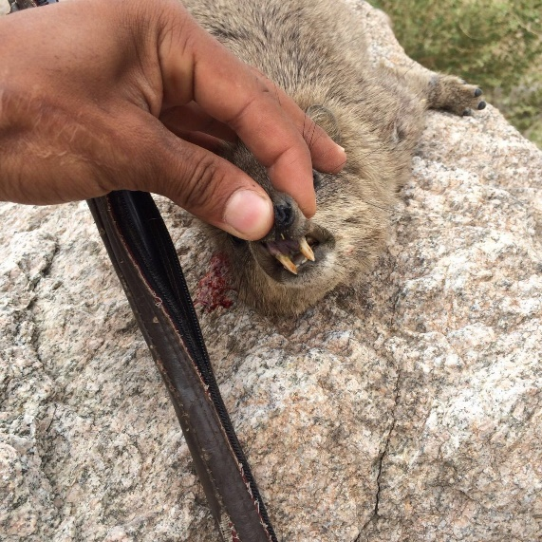
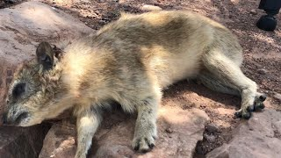
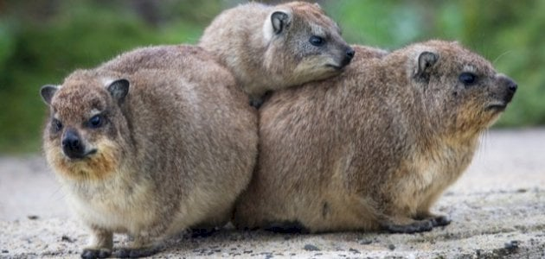
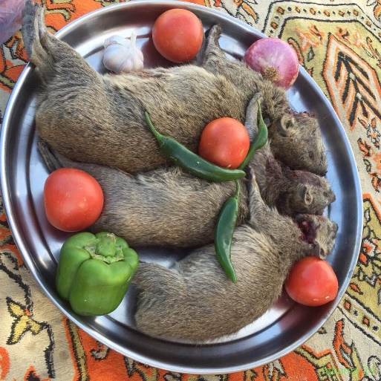
Mountain hyrax
5
أمثلة ونماذج على حيوانات انقرضت بسبب البشر
Examples and models of animals that have become extinct because of humans
- سعادين(كولبُسات) ميس والدرون الحمراء - غانا وساحل العاج
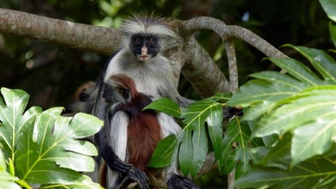
هو أحد أنواع القرود التي فقدت حديثا، متوسط الحجم، وله بقعة حمراء اللون، واعتُبر منقرضا منذ بدايات العِقد الأول من القرن الحادي والعشرين، وكان يعيش على الحدود بين غانا وساحل العاج، وهو حيوان مميز لأنه بلا أصابع إبهام. كما أنه كائن لطيف، يعيش في مجموعات كبيرة في أعالي قمم الأشجار. لكنه اضطر لتغيير أسلوب حياته بسبب نشاط الإنسان الجائر في قطع أشجار الغابات.
- دولفين نهر يانغ تسي – الصين
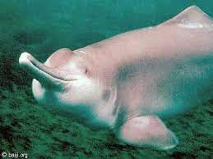
أُعلن انقراض دولفين نهر يانغ تسي في عام 2016، وكان أحد أنواع الثدييات ذات اللون الباهت والمؤخرة الملونة، وكان أقل أناقة في مظهره من أقرانه الذين يسبحون في البحار.
لكن في المقابل حظي بنظام تتبع يفوق غيره من الدلافين بشكل كبيرة، وكان ذو حساسية عالية لدرجة أن بإمكانه تحديد موقع سمكة منفردة، وأصبحت حساسيته المفرطة مصدر خطر مع تزايد قوارب الصيد في النهر، بجانب سفن الشحن، وسفن الصيد الكبرى، والملوثات التي يخلفها البشر، وتسببت حركة الملاحة الكثيفة هذه في تشويش حساسية دولفين نهر يانغ تسي، وتضاءلت فرصه في البقاء على قيد الحياة.
- الفقمة الكاريبية - ضفاف سيرانيلا، بين جمايكا ونيكاراغوا
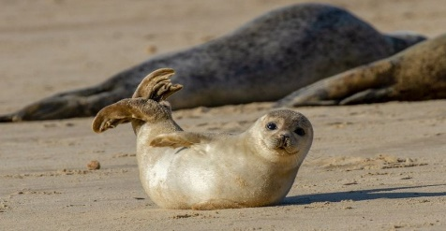
رُصد هذا النوع من الفقمة في منطقة خليج المكسيك، على الساحل الشرقي لأمريكا الوسطى والشواطئ الشمالية لأمريكا الجنوبية، لكنه تعرض للصيد الجائر لاستخراج الزيت من دهونه، بجانب تأثير الصيد الجائر للأنواع التي تغذى عليها كمورد طعام مناسب له، وتراجعت أعداده حتى الانقراض، وشوهد آخر مرة عام 1952 على ضفاف سيرانيلا، بين جمايكا ونيكاراغوا.
- قواغا - جنوب أفريقيا
5
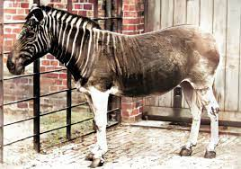
الجمال الفريد لحيوان قواغا كان هو السبب في انقراضه، وكان النصف الأمامي لهذا الحيوان الأفريقي مخططا كالحمار الوحشي، وخطوط باهتة في نصفه الخلفي الذي كان بني اللون كالحصان، وتسببت عمليات الصيد الجائر في انقراضه، إذ كان شكله الغريب محل جذب للصيد غير الشرعي. ومات آخر أفراد هذا النوع في الأسر في ثمانينيات القرن التاسع عشر.
نتائج الصيد الجائر (poaching results)
للصيد الجائر آثار مدمّرة على البيئة، منها:
- تناقص أعداد بعض أنواع الحيوانات، وتعرّضها لخطر الانقراض، ومن الأمثلة على ذلك الفيل الإفريقي، ووحيد القرن.
- تعرّض أعداد كبيرة من حرّاس المحميات البرية للخطر أثناء أدائهم مهامهم.
- تفشّي الأمراض الحيوانية بين البشر، مثل مرض السارس.
- اختلال توازن النظام البيئي، إذ يؤدّي الصيد الجائر إلى انخفاض أعداد الحيوانات المفترسة التي تساعد على إبقاء أعداد الفرائس ضمن الحدّ الطبيعي، ممّا يعني زيادة أعداد الفرائس بشكل كبير، وبالتالي زيادة استهلاك النباتات (المنتجات)، أي امتداد التأثير السلبي على كامل السلسلة الغذائية، وتأخّر نموّ النظام البيئي. تراجع السياحة البيئية بسبب الصيد الجائر، علماً بأنّ اقتصاد العديد من الدول النامية يعتمد عليها، إذ يؤدّي نقص أعداد الحيوانات إلى تراجع الإقبال على هذا النوع من السياحة.
الحلول المقترحة للحد من الصيد الجائر
Proposed solutions to reduce poaching
نظراً لخطورة الصيد الجائر والتجارة غير الشرعية بالحياة البرية والبحرية، فقد قرّرت عدّة منظمات دولية التعاون فيما بينها للحدّ من هذه الظاهرة وإيجاد حلول لها، ومن هذه المنظّمات الصندوق العالمي للطبيعة (WWF)، وشبكة مراقبة تجارة الحياة البرية، وذلك إلى جانب جهود الحكومات والمجتمعات المحلية، وفيما يأتي بعض من هذه الحلول:
- تقديم الدعم والمساعدة للمجتمعات المحتاجة لتلبية متطلّباتهم، وتعزيز طرق صيد بديلة أكثر استدامة للاستفادة من الحياة البرية المحلية.
6
- تشجيع المستهلكين والمورّدين على شراء وإنتاج منتجات الحياة البرية المستدامة فقط، والمعتمدة من قبل مجلس الإشراف البحري (MSC)، ومجلس رعاية الغابات (FSC).

- دفع الحكومات لفرض قوانين صارمة لحماية الأنواع المهدّدة بالانقراض، والحدّ من الطلب على منتجات هذه الأنواع.
- تجهيز وتدريب حرّاس الحياة البرية؛ ليتمكّنوا من مواجهة المخاطر.

7

المحور الثاني
حرائق الغابات
Forest fires

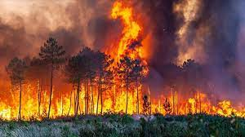

تعريف حرائق الغابات (Definition of wildfire)
عُرفَت هذه الظّاهرة في الماضي بأسماء مُختلفة أبرزها حرائق الغابات أو حرائق البراري‏ لكن هذه المصطلحات لا تعكس حقيقة هذا النّوع من الكوارث ولهذا يُطلق عليه اليوم اسم العواصف النّاريّة، وهذه التّسمية تُمثّل بطريقة صحيحة قوّة هذه الحوادث لأن هذه الأخيرة تتمتّع بخاصيّات تمتاز بها العواصف المناخيّة الاعتيادية كالأعاصير مثلاً.
نذكر من هذه الخصائص استحالة السّيطرة على هذه الحرائق إذا وقعت، بالإضافة إلى الدّمار الذي تُلحِقه بالبشر والحجر، وتتعدّد أنواع العواصف النّاريّة وتنشأ إجمالاً من تلقاء نفسها في الطّبيعة والمناطق الخارجيّة، التي تحتوي على كميّة كبيرة من النّبات سّريع الاشتعال ولهذا السّبب تتأخّر فِرق الطّوارئ للتّدخّل ما يُصعِّب مهمّتهم في إخماد النّار.
أسباب حصول حرائق الغابات Causes of forest fires))
تنقسم أسباب هذه الحرائق إلى مجموعتَين وهي:
1-أسباب طبيعية
وتضم ضربات الرّعد التي تُطلق الشّرارة الأولى، وإلى جانب البريق الذي يَنتج عن الأحجار المُتدحرجة، والاشتعال التّلقائي والثّورات البركانيّة.

2-أسباب بشرية
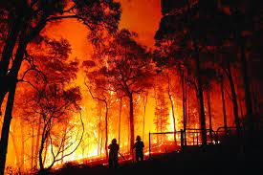
يتسبّب البشر سنويًا بحوالي 85% من حرائق الغابات في الولايات المتحدة الأمريكية سواءً بطريقة مباشرة أو غير مباشرة من خلال الحريق المُتعمّد، ويُمثل الحريق المتعمد 30% من نسبة حالات حرائق الغابات، السجائر المرمية في الطّبيعة، والنّار المُهملة بدون رقابة، والشّرارة النّاتجة عن سلك كهربائي مقطوع، وقطع مساحات شاسعة من الأشجار، كما أن الحطب المهجور بين النّبات يُسرّع الحريق ويُساعد على نموِّه.

وتجدر الإشارة إلى أن هذه الأسباب تختلف بحسب المناطق لأنّها متعلّقة بطبيعة الأرض، ونوع التّربة، والوضع المناخي العالم في هذا الجزء من العالم.

9
أمثلة ونماذج على حرائق غابات (Examples and models of forest fires)
شهدت الغابات في العالم حرائق كثيرة على مر السنين، ولعل من أشهرها وأخطرها الحرائق التالية:
عام 2007:
- حريق في شمال شرق الصين أسفر عن مقتل 119 شخصا وإصابة 102 آخرين وتشريد 51 ألف نسمة.
- حريق سويت فارم رود في جورجيا الأميركية، وهو الأعظم في تاريخ الولاية.
- حريق زاكا في كاليفورنيا الأميركية.
عام2006:
حريق إسبيرانزا في كاليفورينا بأميركا، وقد أسفر عن تدمير عشرة أبنية ومقتل خمسة من رجال الإطفاء.
عام2005:
- حريق إيست أتيكا في اليونان الذي التهم 70 كلم مربع.

- حريق غوادلاجارا في إسبانيا وشمل 130 كلم مربع، وأسفر عن مقتل 11 إطفائيا.

عام2003:
- حريق سيدار في كاليفورنيا الذي راح ضحيته 15 شخصا في سانتياغو وتزامن مع 15 حريقا في جنوب الولاية، مما أسفر عن مقتل 24 شخصا وتهجير 130 ألفا. وشمل الحريق 1134 كلم مربعا، وجميعها في أميركا الشمالية.
- حريق أوكاناغان ماونتين بارك في بريتيش كولومبيا، وشمل 2000 كلم مربع.

عام 2002:
- حريق هايمان في غابة بايك ناشونال في كوليرادو، وقد أسفر عن مقتل 9 إطفائيين، وشمل حوالي 558 كلم مربعا.
- حريق فلورينس أو مجمع سور بيسكيت في أوريغون، وشمل 2000 كلم مربع، وجميعها في أميركا الشمالية.
10

أمثلة ونماذج على حرائق غابات منطقة الباحة ومحافظاتها
(Examples and models of forest fires in Al-Baha region and its governorates)
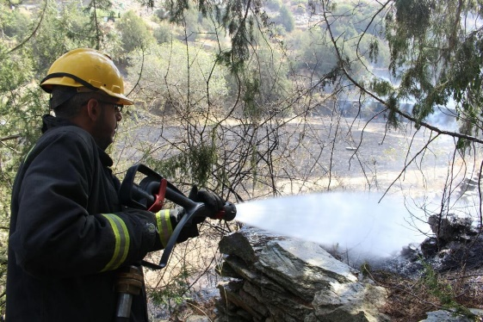
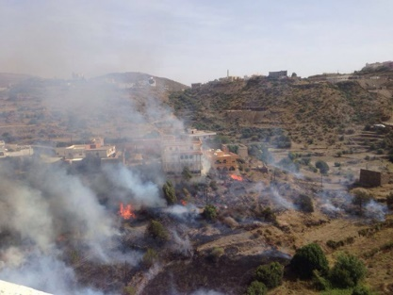
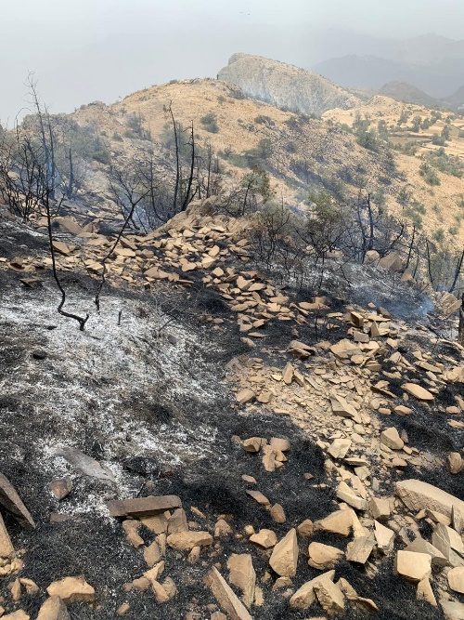
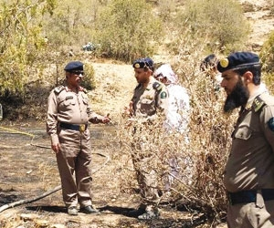
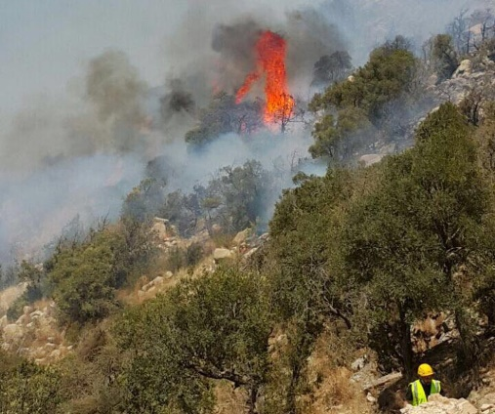

نتائج حرائق الغابات( results of forest fires)
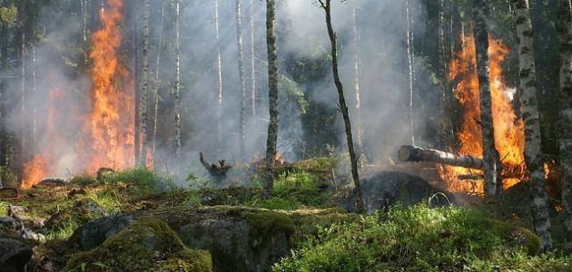
تؤدي حرائق الغابات إلى تدمير الأنظمة البيئية التي تعيش بداخلها بالكامل، حيث لا يتبق سوى الرماد، وتؤدي إلى موت الكائنات الحية بداخلها، وهجرتها إلى أماكن أخرى، وكذلك تؤدي حرائق الغابات إلى فقدان العديد من الأخشاب القيّمة التي تصل أعمارها إلى مئات السنين مما يؤدي إلى الخسائر المادية الكبيرة للدول التي تحتويها بسبب أهمية الأخشاب في صناعة العديد من المواد الخام.
كما تشكل حرائق الغابات عامل كبير من عوامل الزحف الصحراوي للقارات، حيث تمثل الغابات موانع لزحف الكثبان الرملية تمثل العديد من مصادر التربة الخصبة، وكذلك تتسبب الحرائق في تدمير العديد من المناطق السكنية المجاورة للغابات.
الحلول المقترحة للحد من حرائق الغابات
Proposed solutions to reduce forest fires
تسعى معظم الدول بالتعاون مع هيئات مكافحة الكوارث الطبيعية والأمم المتحدة إلى مقاومة حرائق الغابات والحد من انتشارها، كما يحدث في بعض الدول بهدف زيادة مساحة الأراضي الزراعية للحصول على المحاصيل، ومن وسائل مكافحة حرائق الغابات لدى الدول المتقدمة، وحدات التدخل السريع للمساعدة في إطفاء حرائق الغابات، حيث تعتمد هذه الوحدات على العديد من الوسائل لإطفاء الحرائق مثل: استخدام المواد المضادة للنيران، وهي عبارة عن أملاح غير سامة لمقاومة النيران؛ إلى جانب استخدام المياه و تعتمد أيضا على طائرات مجهزة بمواد للإطفاء، ومعدات الحفر التي تستخدم في إزالة أجزاء من الغابة للحد من انتشار الحريق، وأيضًا من وسائل إيقاف الحرائق إشعال فرق الإطفاء لبعض الحرائق الصغيرة في طريق الحرائق لتعترض طريق انتشارها.
ومن أهم الحلول أيضًا:
- إطفاء النار في المخيمات عند انتهاء استعمالها.
- تجنب رمي أعقاب السجائر من نافذة السيارة.
- توخي الحذر عند استخدام السوائل سريعة الاشتعال.
- اتباع القوانين المحلية الخاصة بكيفية حرق القمامة.
- استخدام الألعاب النارية فقط في الأماكن التي لا يوجد فيها أي أخشاب أو مواد قابلة للاشتعال.
- الإبلاغ على الفور في حال حدوث حرائق لا يُمكن السيطرة عليها.
11

المحور الثالث
التلوث
pollution

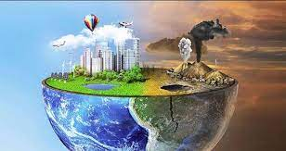

تعريف التلوث Pollution definition))
يعرف التلوث بأنه إدخال الملوثات التي تسبب تغيرًا سلبيًا في البيئة الطبيعية، وقد يكون التلوث على شكل مادة (صلبة أو سائلة أو غازية) أو على شكل طاقة (مثل النشاط الإشعاعي أو الحرارة أو الضوضاء أو الضوء)، والملوثات هي إما مواد أو طاقات دخيلة أو ملوثات متوفرة بشكل طبيعي، وعلى الرغم من أن التلوث البيئي يمكن أن يكون ناتجًا عن حوادث طبيعية فإن كلمة «تلوث» تعني بشكل عام أن الملوثات لها مصدر بشري، أي ناتجة عن الأنشطة البشرية، يُصنف التلوث غالبًا إما من تلوث من مصدر ثابت أو تلوث غير محدد المصدر، وفي عام 2015 قتل التلوث 9 ملايين شخص في جميع أنحاء العالم.
مصادر التلوث Sources of pollution))
ينقسم التلوث استناداً إلى مصدره إلى نوعين وهي:
- التلوث الطبيعي
هو التلوث الذي يعود مصدره إلى الظواهر الطبيعية التي تحدث من وقت لآخر كالبراكين، والصواعق، والعواصف التي قد تحمل معها كميات هائلة من الرمال والأتربة، وتتلف المزروعات والمحاصيل، ويصعب مراقبة هذا النوع من التلوث أو التنبؤ به والسيطرة عليه تماماً، وهذا التلوث موجود منذ القدم دون أن يشكل ظاهرة مقلقة للإنسان.
- التلوث الصناعي (البشري)
ينتج التلوث الصناعي من فعل الإنسان ونشاطه، ويجد مصدره في أنشطة الإنسان الصناعية والخدمية والترفيهية وغيرها، وفي استخداماته المتزايدة لمظاهر التقنية الحديثة ومبتكراتها المختلفة من المؤكد أن الأنشطة الصناعية مسؤولة تماماً عن حدوث مشكلة التلوث في العصر الحاضر، وبلوغها هذه الدرجة الخطيرة التي تهدد الحياة وبقاء الإنسان على سطح الأرض، ومن أهم مصادر التلوث الصناعي: صناعة التعدين والبلاستيك والبتروكيماويات والبناء ووسائط النقل والمبيدات الحشرية والحروب وغازات التبريد وعوادم السيارات ومداخن المصانع، وتعتمد شدة التلوث الصناعي على عدة عوامل ومنها: المنطقة التي تنبعث منها أو تُصرف فيها الملوثات الصناعية، الفترة الزمنية للتلوث، درجة تركيز المواد الملوثة، الخصائص الفيزيائية والكيميائية والحيوية للمواد الملوثة، القابلية للتحلل والاستيعاب في الوسط البيئي الذي تُوضع فيه، درجة السمية بالنسبة للإنسان والكائنات الحية الأخرى، كما تنقسم الملوثات الصناعية إلى ثلاثة أنواع...

13
- ملوثات صلبة وهي تلك الملوثات الناجمة عن العديد من الصناعات كالأتربة الناتجة عن صناعة الإسمنت مثلاً.
- ملوثات سائلة كمحاليل المواد الكيماوية التي تقذف بها المصانع في المجاري المائية.
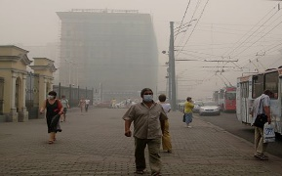
- ملوثات غازية كالغازات والأدخنة الضارة المتصاعدة من مداخن المصانع ومصافي تكرير النفط.
أشكال التلوث forms of pollution))
تشمل أشكال التلوث مثل: تلوث الهواء، والتلوث الضوئي، وإلقاء القمامة، والتلوث الضوضائي، وتلوث البلاستيك، وتلوث التربة، والتلوث الإشعاعي، والتلوث الحراري، والتلوث البصري، وتلوث المياه، وسوف نذكر فيما يلي تفصيل لبعض أشكال التلوث:
- تلوث الهواء
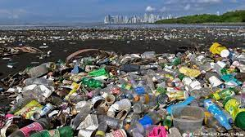
ويحدث عند إطلاق المواد الكيميائية والجسيمات في الغلاف الجوي، تشمل الملوثات الغازية الشائعة أول أكسيد الكربون وثاني أكسيد الكبريت ومركبات الكلوروفلوروكربون وأكاسيد النيتروجين التي تنتجها المصانع والسيارات، ويشكل تلوث الهواء خطرًا جسيمًا على صحة الإنسان والحيوان في جميع أنحاء العالم، بناءًا على التقييم البيئي الصادر عن برنامج البيئة التابع للأمم المتحدة (UNDP)، فإن حوالي 900 مليون من سكان المدن -أغلبهم في الدول النامية- معرضون لمستويات غير صحية من ثاني أكسيد الكربون. يعتبر الكربون الأسود من الملوثات الخطيرة والتي أصبحت منتشرة في الآونة الأخيرة في الهواء.
- إلقاء القمامة
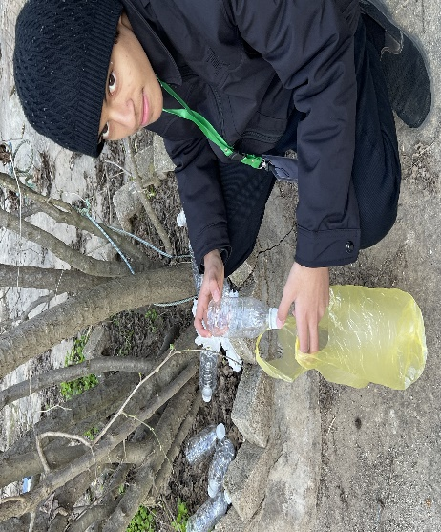
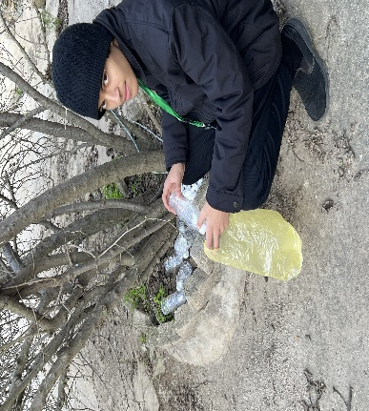
ويعرّف بأنه الإلقاء المتعمد لنفايات غير صحية من صنع الإنسان على الممتلكات العامة والخاصة دون إزالتها، ويمكن أن تتخذ القمامة أشكالًا متنوعة، ولكن هناك نفايات تلقى بشكل متكرر أكثر من غيرها، وفي دراسة أجرتها منظمة حافظوا على أمريكا جميلة وجد الباحثون أن النفايات الأكثر تناثرًا تشمل: أعقاب السجائر، أغلفة الطعام، الزجاجات البلاستيكية، الأكواب المستعملة لمرة واحدة، أكياس البقالة، القصب البلاستيكي، علب المشروبات الغازية، الإطارات وحطام المركبات.

إن إلقاء القمامة لا يتسبب فقط بالتلوث بل يهدد الحياة البرية، حيث يقدر الباحثون أن أكثر من مليون حيوان يموتون كل عام بعد تناول القمامة التي يتم التخلص منها بشكل غير صحيح، وتعتبر القمامة البلاستيكية من أكثر الأسباب القاتلة شيوعًا للحيوانات بشكل عام بينما الحيوانات البحرية هي الأكثر تضررًا، وفي كل عام يموت أكثر من 100,000 من الدلافين والأسماك والحيتان والسلاحف بسبب هضم القمامة البلاستيكية.
14
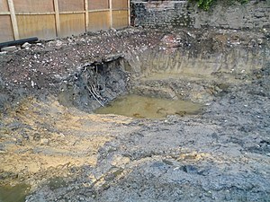
- تلوث التربة
يحدث تلوث التربة عند إطلاق المواد الكيميائية تحت الأرض عن طريق الانسكاب أو التسرب. من بين أهم ملوثات التربة الهيدروكربونات، المعادن الثقيلة، مركب ميثيل ثلاثي بوتيل الإيثر، مبيدات الأعشاب، مبيدات الآفات ومركبات الكلور العضوية.
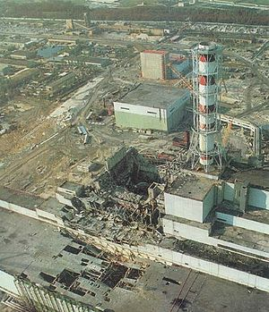
- التلوث الإشعاعي
نتج هذا التلوث عن أنشطة الفيزياء الذرية في القرن العشرين مثل توليد الطاقة النووية وأبحاث الأسلحة النووية وتصنيعها ونشرها، ويمكن أن تؤثر المواد المشعة بشكل خطير على الحياة النباتية والحيوانية والبشرية بل وتدمرها.
يعتمد مدى الضرر أو الخطر الذي تتعرض له البيئة على: تركيز المادة المشعة، والطاقة المنبعثة من الإشعاع، وقرب المواد المشعة، ونوع الإشعاع، وتسببت حوادث محطات الطاقة النووية مثل كارثة فوكوشيما دايتشي النووية (2011) وكارثة تشيرنوبيل (1986) وحادث جزيرة الثلاثة أميال (1979) بمقتل الآلاف من البشر وكان لها تأثيرات سلبية على الأجيال اللاحقة، يتسبب الإشعاع بالطفرات الجينية التي تنتقل بالوراثة وتجعل المرء أكثر عرضة للإصابة بالسرطان الذي يعتبر أكثر الأمراض المرتبطة بالإشعاع انتشارًا، بالنسبة للنساء الحوامل يعاني الأطفال المولودين من عيوب خلقية ناجمة عن طفرات جينية مثل انخفاض الوزن أثناء الولادة. كما تم الإبلاغ عن مواليد يعانون من تشوهات خلقية، وذُكر العقم كأحد نتائج التعرض للإشعاع.
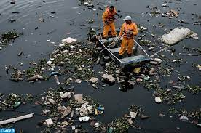
- تلوث المياه
وينتج عن تصريف المياه العادمة الصناعية من النفايات التجارية والصناعية -عمداً أو من خلال الانسكابات- في المياه السطحية، تصريف مياه الصرف الصحي غير المعالجة، والملوثات الكيميائية مثل الكلور من مياه الصرف الصحي المعالجة، إطلاق النفايات والملوثات في الجريان السطحي المتدفق إلى المياه السطحية (بما في ذلك الجريان السطحي في المناطق الحضرية والجريان السطحي الزراعي والتي قد تحتوي على الأسمدة الكيماوية ومبيدات الآفات بما في ذلك فضلات الإنسان من التغوط في العراء - والتي لا تزال تمثل مشكلة رئيسية في العديد من البلدان النامية)، تلوث المياه الجوفية الناتج عن التخلص من النفايات والرشح إلى الأرض بما في ذلك من مراحيض الحفر وخزانات الصرف الصحي وفرط المغذيات والنفايات.
15

أضرار التلوث Pollution damage))
تتعدد أضرار التلوث بشتى أنواعه ليس فقط على الإنسان، بل على كوكب الأرض بأكمله ونستعرض أبرز الأضرار على بعض أنواع التلوث -على سبيل المثال لا الحصر على الأنواع المذكورة في الصفحات السابقة-:
- أضرار تلوث الهواء
على صحة الإنسان يتمثّل تلوّث الهواء في الغازات والجسيمات العالقة فيه، والذي يسبّب التعرّض لها العديد من المشاكل الصحية مثل: الأمراض المتعلّقة بجهاز القلب والأوعية الدموية بما في ذلك تصلّب الشرايين، وقصور القلب، وارتفاع ضغط الدم، والنوبة القلبية، والسكتة الدماغية، وعدم انتظام ضربات القلب، وأمراض الرئة التي تشمل: الربو، والانسداد الرئوي المزمن، والتهاب الشعب الهوائية، وضعف وظائف الرئة، وسرطان الرئة، والحساسية، وقد أظهرت الدراسات أنّ احتمالية الإصابة بسرطان الرئة تزداد عند الإقامة بالقرب من الطرق الرئيسية، أو نتيجة قضاء أوقات طويلة في حركة المرور، والتعرّض لتلوّث الهواء بشكل مستمرّ يزيد من نسب الوفاة، إذ ينتج عنه بما يُقارب 800 ألف حالة وفاة مبكّرة سنوياً وفقاً لتقديرات منظمة الصحة العالمية، وكذلك يُعدّ التعرّض له أكثر خطورة على الأطفال، والنساء، وكبار السن الذين يعانون من أمراض القلب، والسكري، والسمنة، إذ إنّه يساهم في زيادة سرعة تطوّر هذه الأمراض.

على البيئة وكوكب الأرض يمكن أن يسبّب تلوّث الهواء مجموعة متعدّدة من الآثار السلبية على البيئة، ومنها: تشكّل المطر الحمضي وهو المطر الذي يحتوي على كميات ضارّة من حمض النيتريك والكبريتيك، إذ تتكوّن هذه الأحماض بشكل أساسي من أكاسيد النيتروجين والكبريت التي تنبعث إلى الغلاف الجوي نتيجة احتراق الوقود الأحفوري، حيث تختلط بمياه الأمطار أو الثلوج وتسقط على الأرض، ممّا يسرّع من تآكل المباني، والتماثيل، والمنحوتات التي تُعدّ جزءاً من التراث الوطني، كما يسبّب تلف الأشجار، وارتفاع معدّل حموضة التربة والمسطحات المائية، وبذلك تصبح المياه بيئة غير مناسبة للعديد من الأسماك والكائنات الحية، وفرط المغذّيات في المسطحات المائية يُعدّ وجود العناصر الغذائية كالنيتروجين في بعض البحيرات ومصبّات الأنهار أمراً طبيعياً، إلّا أنّ وجودها بتراكيز عالية في المسطّحات المائية يؤثّر سلباً على توازن وتنوّع الحياة النباتية والحيوانية فيها، ويعود السبب في ذلك إلى الأنشطة البشرية التي تساهم في انبعاث كميات كبيرة من أكاسيد النيتروجين الصادرة عن محطّات توليد الطاقة والسيارات وغيرها إلى الهواء، وبالتالي زيادة نسبة دخولها إلى النظم البيئية المائية، مما يؤدي إلى حدوث فرط المغذيات في المسطحات المائية.
16
تشكّل الضباب يحدث الضباب بسبب تشتّت أشعة الشمس عن الجسيمات الصغيرة العالقة في الهواء الملوّث، ممّا يقلّل من مدى وضوح الرؤيا، ويمكن أن تُطلق هذه الجسيمات الصغيرة مباشرة إلى الغلاف الجوي من عدّة مصادر، منها: محطّات الطاقة، والمنشآت الصناعية، والسيارات، وأنشطة البناء، وغيرها، وقد تتكوّن أيضاً نتيجة انبعاث عدد من الغازات، مثل ثاني أكسيد الكبريت، وأكاسيد النيتروجين.
التأثير سلباً على الحياة البرية يواجه الإنسان والحيوانات المختلفة العديد من المشاكل الصحية إذا تعرّضت لتراكيز عالية من المواد السامّة العالقة في الهواء، أو المترسّبة في التربة والمياه السطحية، إذ تظهر الدراسات أنّ ملوّثات الهواء تساهم في حدوث تشوّهات خلقية ومشاكل في الإنجاب عند البشر، بالإضافة إلى العديد من أمراض الحيوانات، كما تشكّل المواد السامّة التي تبقى مدّة طويلة في الهواء وتتحلّل بشكل بطيء في البيئة مصدر ضرر كبير في النظم البيئية المائية.
تلف المحاصيل الزراعية والغابات يمكن أن يتسبّب تلوّث الهواء في إتلاف المحاصيل الزراعية والأشجار، إذ إنّ تشكّل غاز الأوزون بالقرب من سطح الأرض يقلّل من الإنتاج الزراعي، وقدرة الشتلات الزراعية على النموّ، ويزيد من احتمالية تعرّض النباتات للإصابة بالآفات والأمراض المختلفة، كما يقلّل من قوة تحمّلها للظروف البيئية القاسية.
تغيّر المناخ العالمي يحتوي الغلاف الجوي لكوكب الأرض بشكل طبيعي على مكوّنات متوازنة من الغازات التي تتمثّل وظيفتها في حجز جزء من الأشعة الشمسية، ممّا يحافظ على استقرار درجة حرارة الأرض، إلّا أنّ إنتاج الإنسان لكميات كبيرة من بعض الغازات الدفيئة أدّى إلى احتباس مزيد من حرارة الشمس، وبالتالي ارتفاع متوسط درجة حرارة الأرض، وهو ما يُعرف بظاهرة الاحترار العالمي أو الاحتباس الحراري، ويؤثّر الاحتباس الحراري بشكل كبير على صحة الإنسان، والمنتجات الزراعية، والموارد المائية، والغابات، والحياة البرية، والمناطق الساحلية، وتؤدي إلى تغير المناخ العالمي.
اضمحلال طبقة الأوزون يشكّل وجود غاز الأوزون في الطبقات العليا من الغلاف الجوي للأرض وتحديداً في الستراتوسفير طبقة تتمثّل وظيفتها في حماية الحياة على كوكب الأرض من ضرر أشعة الشمس فوق البنفسجية، إلّا أنّ إنتاج الإنسان لبعض المواد الكيميائية مثل مركبات الكلوروفلوروكربون، ومركبات الهيدروكلوروفلوروكربون، والهالونات أدّى إلى تآكل طبقة الأوزون تدريجياً، وبالتالي زيادة كمية الأشعة فوق البنفسجية التي تنفذ إلى الأرض، ويجدر بالذكر أنّه بالرّغم من منافع الأوزون، إلّا أنّه قد يُعدّ ملوّثًا يضرّ بصحة الإنسان إذا تواجد بالقرب من سطح الأرض.
17

- أضرار تلوّث الماء
على صحة الإنسان يؤدّي تسرّب الملوّثات المختلفة إلى بعض المسطحات المائية إلى إلحاق الضرر بالإنسان، وانخفاض كمية المياه الصالحة للشرب، فقد أظهر تقرير منظمة الصحة العالمية لعام 2017م أنّ هناك ما يُقارب 2.1 مليار شخص حول العالم لا يحصلون على مياه صالحة للشرب، كما بيّنت تقارير عام 2019م أنّ نحو 785 مليون شخص يفتقرون إلى مياه الشرب الأساسية، ممّا يؤدّي بدوره إلى التسبّب بآثار خطيرة على صحة الإنسان.
المساهمة في انتشار العديد من الأمراض، إذ تسجّل منظمة الصحة العالمية حوالي 120 ألف حالة وفاة سنوياً مرتبطة بمرض الكوليرا، ويجدر بالذكر أنّ تنظيف وتنقية المسطحات المائية من الملوّثات تُعد عملية مكلفة، إلى جانب التكلفة الصحية المرتفعة لعلاج الأمراض الناتجة عن المياه الملوّثة.

على البيئة وكوكب الأرض إنّ أكثر من يتأثّر بتلوّث المياه هي الحيوانات والنباتات التي تعتمد في حياتها على البيئات المائية، ويكون ذلك من خلال تلوّث المياه بالمغذّيات الضارّة يؤدّي تلوّث المياه بالمغذّيات الضارّة إلى تحفيز نموّ النباتات والطحالب في البحيرات والبيئات المائية المختلفة، ممّا يقلّل من مستويات الأكسجين في الماء، وهذا بدوره يؤدّي إلى موت بعض النباتات والحيوانات، وبالتالي نشوء مناطق ميتة خالية من الحياة، كما قد تنتج هذه الطحالب الضارّة في بعض الحالات سموماً تؤثّر على حياة الكائنات الحية المتنوّعة كالحيتان، والسلاحف البحرية، وغيرها.
تلوّث المياه بالمعادن الثقيلة والمواد الكيميائية حيث تُعدّ مياه الصرف الصحي مصدراً رئيساً لتلوّث المجاري المائية بالمواد الكيميائية والمعادن الثقيلة السامّة، والتي تقلّل من عمر الكائنات الحية وقدرتها على التكاثر، كما أنّها تنتقل عبر السلسلة الغذائية من خلال غذاء الحيوانات المفترسة على الكائنات الصغيرة، ممّا يفسّر ارتفاع كمية السموم مثل الزئبق في سمك التونة والأسماك الكبيرة أيضاً.
تلوّث المياه بالمخلّفات البحرية تُجرف الكثير من المخلّفات الصلبة كالأكياس البلاستيكية والعلب عبر مجاري ومصارف المياه وصولاً إلى البحر، ممّا يحوّل المحيطات إلى مكبّات للنفايات، والتي تظهر أحياناً على السطح مشكّلة بقع قمامة عائمة، وتؤدّي هذه المخلّفات إلى اختناق وموت العديد من الكائنات التي تعيش في البيئات المائية، بالإضافة إلى إلحاق الضرر بأكثر من 200 نوع مختلف من الحيوانات البحرية.
18
- أضرار تلوّث التربة
على صحة الإنسان يرتبط تلوّث التربة ارتباطاً وثيقاً بتلوّث الهواء والماء، وقد يتحدّد الضرر الناجم عن تعرّض الإنسان للمواد الكيميائية السامّة والملوّثات والنفايات الخطيرة من خلال الطرق التي تدخل فيها هذه المواد إلى جسمه، وهي: الاستنشاق، والابتلاع، والامتصاص من خلال الجلد، وبالرغم من أنّ قائمة الآثار السمّية المحتملة المرتبطة بتعرّض الإنسان لهذه المواد قد تطول، إلّا أنّ الاهتمامات العامّة والدراسات العلمية تميل إلى التركيز على الأضرار التي تلحق بالقدرة الإنجابية، واحتمالية الإصابة بالسرطان خاصّة سرطان الدم الذي يشكّل خطراً كبيراً على الأطفال، إذ إنّه يسبّب تلفاً في نموّ الدماغ، وقد وُجد أنّ تعرّض الإنسان للتربة الملوّثة بالزئبق يزيد من إصابته بالأمراض العصبية العضلية، كما يسبّب الصداع، والفشل الكلوي، وضعف الجهاز العصبي المركزي، وتهيّج العين، والطفح الجلدي، والغثيان، والتعب.

على البيئة وكوكب الأرض تتأثّر مكوّنات النظام البيئي كافّة بتلوّث التربة بشكل كبير، وقد تُصاب بأضرار لا يمكن إصلاحها، إذ تتأذّى أصناف متعدّدة من النباتات والحيوانات، وقد تختفي بكتيريا التربة التي تساهم في نموّ المحاصيل الزراعية، كما يساهم تلوث التربة في تقليل الإنتاج الزراعي، وإحداث تغيير على عملية التمثيل الغذائي للنباتات، والعمليات الحيوية الطبيعية لدى الكائنات الدقيقة والمفصليات التي تعيش في التربة الملوّثة، وبالإضافة إلى ذلك فقد تستهلك الكائنات الحية الصغيرة بعض المواد الكيميائية الضارّة، ممّا يؤدّي إلى انتقالها بعد ذلك في السلسلة الغذائية إلى الحيوانات الأكبر، وهذا بدوره يساهم في تفكّك السلسة وفقدان بعض أجزائها، وزيادة معدّلات وفيات وانقراض بعض الحيوانات.
تتمثّل مصادر تلوّث التربة في النفايات الصلبة، والصناعية، والزراعية، والصحية، بالإضافة إلى مخلّفات المنتجات الاستهلاكية، والنفايات الكيميائية الناتجة عن فرط استخدام الأسمدة، ممّا يلحق الضرر بالتربة، ويؤدّي إلى تدمير الطبقة العليا منها، وفقدانها خصوبتها وغطاءها النباتي، كما يمكن أن تنتقل هذه النفايات والمواد السامّة من التربة إلى المسطحات المائية نتيجة جريان المياه مسبّبة تلوّثها، أو قد ترشح عبر التربة لتصل إلى طبقات المياه الجوفية، ويجدر بالذكر أنّ الماء الملوّث قد يتبخّر ليعود مرّة أخرى مع هطول الأمطار، وبالتالي استمرار دورة التلوّث البيئي.

19
أسباب التلوث والحلول Pollution causes and solutions))
أسباب التلوث كثيرة، والحلول كثيرة، ولن تكفي كتب ومجلدات لشرح هذا الموضوع ولكن سوف نذكر أبرز الأسباب والحلول للأنواع الثلاثة التي سبق ذكرها.
أسباب تلوث الهواء الملوِّثات الصناعية تُعدّ عمليات المُعالجة الصناعية، في مصانع المعادن، والصهر، ومصانع الورق واللب، ومحطات تكرير النفط، ومصانع المواد الكيميائية، ومصانع السكر، والقطن، ومحطات تصنيع المطاط مسؤولة عن خُمس تلوّث الهواء.
المَركبات التي تُعدّ أكبر مصادر تلوّث الهواء، حيث تُنتِج ما يُقارب ثُلثي انبعاثات غاز أول أكسد الكربون، وحوالي نصف انبعاثات الهيدروكربونات وأكسيد النيتروس، كما تُنتِج عوادم المركبات بعض الغازات مثل الرصاص الذي له آثار سلبية على المجتمعات الحيوية، وتُنتِج العديد من المركبات العضوية المتطايرة التي تنتج عن احتراق الوقود في المركبات.
الوقود الأحفوري الذي يتمّ حرقه لإنتاج الطاقة للقيام بالعديد من الأنشطة كالطبخ، والتدفئة، والإنارة، والغسيل، وغيرها، وينتُج عنه مجموعة مُتنوعة من الملوّثات، منها: الهيدروكربونات، وغاز ثاني أكسيد الكبريت، وتجدر الإشارة إلى أنّ محطات الطاقة الكهربائية، ومحطات حرق الوقود الأحفوري وخاصة الفحم تُنتِج حوالي ثُلثي انبعاثات غاز ثاني أكسيد الكبريت في الهواء.
الإشعاعات المؤيّنة تمتاز هذه الأشعة بامتلاكها طاقة كبيرة وكافية لتأيين الذرات والجزئيات، ومن الأمثلة على الإشعاعات المؤينة جُسيمات ألفا وبيتا الناتجة عن الانفجارات النووية، والتجارب العلمية التي تستخدِم النظائر المُشعّة، واختبار الأسلحة النووية، كما يُمكن أن تَنتُج الإشعاعات المؤيّنة من عمليات التحلل الإشعاعي للمواد والتي تحدث بشكل طبيعي في البيئة.
حلول تلوث الهواء على مستوى الأفراد تشمل الإجراءات الآتية:
- تشجيع أفراد العائلة الواحدة على استخدام وسائل النقل العامة للتنقل، وبالتالي التقليل من أعداد السيارات في الطرقات، مما يُساهم في تقليل الانبعاثات الملوِّثة.

- الترشيد في استخدام الطاقة، مثل: الأنوار، والسخانات؛ للتقليل من عمليات حرق الوقود الأحفوري لإنتاج الكهرباء، وبالتالي تقليل كميات التلوّث في الهواء.

- إعادة تدوير الأشياء وإعادة استخدامها، الأمر الذي يُقلل من تصنيع منتجات جديدة، نظرًا إلى أن عمليات التصنيع تُنتِج الكثير من الملوِّثات.
20

حلول على مُستوى الحكومات تشمل الحلول على مستوى الحكومات ما يأتي:
- الاستثمار في الطاقة الخضراء عن طريق استخدام مصادر الطاقة المُتجددة، كطاقة الرياح والطاقة الشمسية؛ لتقليل عمليات حرق الوقود الأحفوري.
- مُراقبة الشركات والمصانع أثناء عمليات التصنيع، ووضع جميع الأنشطة تحت المراقبة الشديدة؛ للتقليل من الانبعاثات الملوّثة.
- تصميم وتصنيع وسائل نقل ذات كفاءة عالية في استخدام الطاقة.
أسباب تلوث الماء الملوِّثات الصناعية تُعدّ الصناعات، ومواقع التصنيع والتعدين، والمناطق الزراعية في العالم من أهمّ المساهمين في تلوّث المياه، وتتألف المُخلفات الناتجة عنها من مواد كيميائية سامّة، وعند وصول هذه المياه غير المُعالجة إلى شبكات المياه العذبة تتسبب في تلوّثها، إذ إنّها من المُمكن أن تصل إلى المُسطحات المائية وترفع درجة حرارتها، الأمر الذي يُهدد حياة الكائنات الحية، ويجعل المياه غير صالحة للاستهلاك البشري.
- إلقاء النفايات في المحيطات في بعض دول العالم، يتمّ جمع النفايات المنزلية والتخلص منها عن طريق تفريغها في المُحيطات، ويحتاج مُعظمها إلى 200 سنة للتحلل بشكل تام.

- المجاري والمياه العادمة تحتوي مياه المجاري والمياه العادمة -حتى بعد معالجتها- على العديد من المواد الكيميائية الضّارة، والبكتيريا، وبعض مُسببات الأمراض، وعند عدم مُعالجتها ووصولها إلى المياه العذبة فإنّها تلوِّثها وتُسبب العديد من المشاكل الصحية للكائنات الحية.

- تسرُّب النفط في المُسطحات المائية على الرغم من أنّ هذه الحوادث عرضية، إلّا أنّ كمية التسرُّب والانسكابات النفطية كبيرة جداً، وتحدث عادة خلال عمليات التنقيب عن النفط في المحيطات، أو بسبب السُفن الناقلة للنفط.

- مخلفات التحلل الإشعاعي يتسبب اليورانيوم -وهو مادة عالية السميّة- المُستخدَم في محطات الطاقة النووية في تلوّث المياه في حال لم يتمّ التخلص منه بطرق صحيحة، ولا تزال المصادر المائية والبيئة بشكل عام تتعرض لمثل هذا النوع من التلوث.
21

حلول تلوث الماء
- معالجة مياه الصرف الصحي تتضمن علمية معالجة مياه الصرف الصحي إزالة جميع الملوِّثات من المياه باستخدام طرق فيزيائية، وكيميائية، وبيولوجية فعالة، للحصول على مياه نظيفة خالية من الملوِّثات وصالحة للاستخدام.

- الزراعة الخضراء تهدف الزراعة الخضراء إلى زراعة نباتات ومحاصيل مُلائمة للمناخ عن طريق استخدام نظام ري فعّال يقلل من استخدام المياه، والطاقة، ويقلل من دخول المواد الكيميائية إلى المياه.

- إدارة تصريف مياه الأمطار تقلل عملية إدارة تصريف مياه الأمطار والثلوج من آثار الجريان السطحي لهذه المياه في الشوارع، والمروج، وغيرها من الأماكن، كما تُحسّن من جودة المياه، وتمنع دخول الملوِّثات إليها، الأمر الذي يُساعد على استخدام المياه بشكل فعّال ودون مشاكل.

- الحدّ من تلوّث الهواء إنّ لمشكلة تلوّث الهواء تأثيراً مُباشراً على تلوّث المياه، إذ تمتص المُحيطات حوالي 25% من انبعاثات غاز ثاني أكسيد الكربون الناتجة عن الأنشطة البشرية والموجودة في الجو، الأمر الذي يُسبب تحمضاً سريعاً للمحيطات، مما يُشكِل خطراً على الحياة البحرية والشعاب المرجانية.

- التقليل من النفايات البلاستيكية يتوجب على الأفراد تقليل استخدام البلاستيك عالمياً، إلى جانب تحسين إدارة المُخلفات البلاستيكية، حيث إنّ هناك كميات كبيرة من البلاستيك تُلقى في المحيطات تأتي من اليابسة وتسبب تلوثها.

- ترشيد استهلاك المياه يتوجب على الجميع الحفاظ على المياه؛ للحدّ من مُشكلة تلوّث المياه، مما يُساهم في حصول جميع الأفراد في العالم على مياه نظيفة، بالإضافة إلى ذلك، يجب إدارة الموارد المائية بشكل مسؤول، وإدراك أنّ مصادر المياه نادرة للغاية، ويجب المحافظة عليها وفقاً لذلك.

22
أسباب تلوث التربة
- الأنشطة الصناعية تُعدّ الأنشطة الصناعية أكبر مُساهم في مُشكلة تلوّث التربة، حيث إنّ زيادة عمليات التصنيع وأنشطة التعدين، وزيادة الصناعات المُعتمِدَة على استخراج المعادن تُنتِج العديد من المُخلفات الثانوية الملوِّثة، وعند بقائها على سطح التربة لمدّة طويلة تجعلها غير صالحة للاستخدام.

- الفضلات الشخصية يتمّ التخلص من الفضلات الشخصية للإنسان ومياه نظام الصرف الصحي عموماً بإلقائها مُباشرة في مدافن ومكبات النفايات، حيث تلوّث النفايات البيولوجية التربة؛ لأنّ الأجسام البشرية مليئة بالسموم والمواد الكيميائية التي تتسرب إلى التربة من تلك المدافن.

- تسرب النفط يحدث تسرُّب المواد النفطية أثناء التخزين، أو عند نقل المواد الكيميائية في محطات الوقود، حيث تُسبب هذه المواد تلف التربة، وتجعلها غير صالحة للزراعة.

- المطر الحمضي يَنتُج المطر الحمضي عن اختلاط الملوِّثات الموجودة في الهواء مع مياه الأمطار وسقوطها على التربة، مما يؤدي إلى إذابة بعض العناصر الغذائية المُهمة في التربة، وتغيير بُنيتها.
حلول تلوث التربة:
- الحدّ من المطر الحمضي يُمكن الحدّ من تساقط المطر الحمضي الذي يعد من مخاطر التلوث عن طريق تركيب أجهزة غسل الغاز على مداخن محطات الطاقة؛ للتقليل من انبعاث غاز ثاني أكسيد الكبريت، والتشجيع على تطوير واستخدام مصادر الوقود البديلة، وترشيد استخدام الطاقة.

- إعادة استصلاح الأراضي الرطبة يحتوي فدان واحد من الأراضي الرطبة على 5.7 مليون لتر من المياه، وهذه الكمية يُمكنها أن تلوّثها المياه الجارية، وبالتالي تلوِّث التربة، لذا نشأت العديد من الجهود والمنظمات المعنية بذلك مثل منظمة الحفاظ على الطبيعة، حيث تقوم بشراء الأراضي لاستصلاحها، كما من المُمكن التطوع في هذه المنظمات للمشاركة في عملية الاستصلاح، أو تقديم التبرعات.

23
- تحسين جودة الأنشطة الزراعية وذلك باستخدام مُبيدات الأعشاب العضوية، والتقليل من استخدامها ما أمكن، وزراعة نباتات محلية يُمكنها تحمُّل الظروف البيئية، مما يجعل استخدام المُبيدات بأنواعها أمراً غير ضروري.

- التقليل من الآثار البشرية السلبية تقليل كميات النفايات التي تُلقى في مدافن النفايات من خلال عدة وسائل أهمها: إعادة التدوير، واستخدام أكياس القماش بدل الأكياس البلاستيكية عند التسوق، واستخدام الزجاجات المصنوعة من البولي كربونات بدلاً من الزجاجات البلاستيكية، بالإضافة إلى تَجنُّب شراء المُنتجات ذات التغليف المُفرط، ومحاولة إعادة استخدامها في حال دعت الحاجة لذلك.

- العلاج البيئي يُعدّ العلاج البيئي أحد الحلول الطبيعية لتلوّث التربة، ويتضمن إزالة الملوِّثات من التربة، والمياه الجوفية والسطحية عن طريق المعالجة الحيوية بالميكروبات، والمُعالجة النباتية، واللّتان تحوِّلان الملوِّثات إلى مواد غير ضّارة.

24

الخاتمة
وفي ختام هذا البحث الذي تطرقنا فيه إلى أبرز المشاكل التي يعاني منها كوكبنا ينبغي علينا كبشر أن نحافظ على هذا الكوكب، حيث قال الله تعالى في محكم التنزيل: }كُلُوا وَاشْرَبُوا مِن رِّزْقِ اللَّهِ وَلاَ تَعْثَوْا فِي الأَرْضِ مُفْسِدِينَ} (سورة البقرة :جزء من آية 60)، و عن أبي سعيد الخد ري - رضي الله عنه- أن رسول الله صلي الله عليه وسلم قال :" لا ضرر ولا ضرار " (حديث حسن رواه ابن ماجة). وذلك بحماية الغلاف الحيوي الذي يتكون منه نظامنا البيئي، والتوعية من خطورة الصيد الجائر الذي يعتبر كحكم الإعدام لمخلوقات كانت تعيش لملايين السنين.
والتنويه على خطورة حرائق الغابات التي هي بدورها مسؤولة عن تدمير نظامٍ بيئي بأكمله، وسقوط أشجار كانت فيما مضى شامخة لمئات السنين.
واختتمنا بحثنا عن التلوث وكيف أنه السرطان الذي ينهش في كوكبنا يومًا بعد يوم، وتعرفنا على أنواعه ومصادره وأسبابه والواجب علينا فعله كأفراد وحكومات ليبقى كوكبنا صالحًا للحياة، آمن على من يسكنه.

وأسأل الله العلي القدير أن أكون قد وُفقت بتقديم الشيء النافع الشامل المختصر المفيد.

والسلام على المرسلين والحمد لله رب العالمين.

25

المصادر (Sources)
المحور الأول: الصيد الجائر
Poaching", www.britannica.com, 15-3-2020, Retrieved 26-7-2020. Edited. -
Doris Lin (30-5-2019), "What Is Poaching?"، -www.thoughtco.com, Retrieved 26-7-2020. Edited.
"-Illegal Wildlife Trade", www.worldwildlife.org, Retrieved 27-7-2020. Edited.
-FACTS ABOUT POACHING ANIMALS", www.dosomething.org, Retrieved 27-7-2020. Edited.
"-CAUSES AND EFFECTS OF POACHING", www.personal.psu.edu, Retrieved 26-7-2020. Edited.
-JANI ACTMAN (12-2-2019),"Poaching animals, explained", www.nationalgeographic.com, Retrieved 26-7-2020. Edited.
OLIVIA LAI (17-5-2022), "10 of the Most Endangered Species in the Ocean"، -EARTH.ORG, Retrieved 25-8-2022. Edited.
-www.skynewsarabia.com, October 1, 2016.
-www.asharq.com, December 10, 2022
-www.bbc.com, (November 28, 2019), (March 27, 2021)
المحور الثاني: الحرائق
Forest fire information at catalog.bnf.fr. catalogue.bnf.fr. Archived from the original on 2019-06-27. -
-Forest fire information at vocabularies.unesco.org. vocabularies.unesco.org. Archived from the original on December 18, 2019.
-Forest fire information at thesaurus.ascleiden.nl. thesaurus. ascleiden.nl. Archived from the original on December 18, 2019.
- Wildfires | National Geographic Society. education.nationalgeographic.org. Archived from the original on 10-13-2022. View it on 2023-01-25.
-"Wildfire Causes and Evaluations", nps, Retrieved 2/1/2022. Edited.
-"ENVIRONMENTAL HEALTH AND RADIATION SAFETY", utoledo, Retrieved 2/1/2022. Edited.
-"Deadliest fires or explosions in the world", nfpa, Retrieved 2/1/2022. Edited.
-www.aljazeera.net
-"Fire Effects on the Environment", USDA.gov, Retrieved 12-8-2022. Edited.
- "A review of the effects of forest fire on soil properties", springer, Retrieved 12-8-2022. Edited.
- "The Impact of Wildfires on Water", The Center for Watershed Protection, Retrieved 12-8-2022. Edited.
-"Forest Fires and Air Quality", British Columbia, Retrieved 12-8-2022. Edited.
- "The impact of forest fires on human health", INSTITUT DE CARDIOLOGLE DE MONTREAL, Retrieved 12-8-2022. Edited.
- "Forest threats", www.fao.org, Retrieved 10-2-2019. Edited.
- "TYPES OF FORESTS", defenders.org, Retrieved 17-2-2019. Edited.
-"Forest fires", vikaspedia.in, Retrieved 20/1/2022. Edited.
- Rinkesh, "Wildfires", conserve-energy-future.com, Retrieved 20/1/2022. Edited.
26
- Staff, AccuWeather, " 7 simple steps to prevent wildfires ", accuweather.com, Retrieved 20/1/2022. Edited.
المحور الثالث: التلوث
-Abhijit Mitra (2018), Environmental Pollution and Its Control, India: University of Calcutta, Page 59-61,70-72. Edited.
- Mahendra Pratap Choudhary ,Vaibhav Garg (2013), Causes, Consequences and Control of Air Pollution, Rajasthan,India: Rajasthan Technical University, Page 9. Edited.
- "What are the Causes of Water Pollution", www.online.ecok.edu,9-9-2019, Retrieved 15-4-2020. Edited.
-"Water pollution solutions", www.solarimpulse.com, Retrieved 15-4-2020. Edited.
- Soil Pollution", www.blogs.lt.vt.edu, Retrieved 15-4-2020. Edited.
- Chris Dinesen Rogers (21-7-2017), "Solutions for Soil Pollution", www.sciencing.com, Retrieved 15-4-2020. Edited.
- "Land pollution solutions", www.solarimpulse.com, Retrieved 15-4-2020. Edited.
- Yuanxin (Amy) Yang Alcocer, "Light Pollution: Definition, Causes & Effects", www.study.com, Retrieved 15-4-2020. Edited.
- Jessika Toothman, "The Solution to Light Pollution", www.science.howstuffworks.com, Retrieved 15-4-2020. Edited.
- "Health Effects of Air Pollution", www.depts.washington.edu,5-2012، Retrieved 24-3-2020. Edited. -
-"Health & Environmental Effects of Air Pollution", www.mass.gov, Retrieved 25-3-2020. Edited.
-Murat Suner (10-12-2019), "TYPES AND EFFECTS OF WATER POLLUTION"، www.fairplanet.org, Retrieved 26-3-2020. Edited.
- Melissa Denchak (14-5-2018), "Water Pollution: Everything You Need to Know"، www.nrdc.org, Retrieved 27-3-2020.
-Awo Bempong (1-3-2019), "Effects of Environmental Pollution on Life and Its Preventions in Ghana"، www.academia.edu, Retrieved 24-3-2020. Edited.
-ILO manager (9-3-2011), "Land Pollution"، www.iloencyclopaedia.org, Retrieved 27-3-2020. Edited.

-Sonia Madaan, "7 Serious Effects of Land Pollution"، www.eartheclipse.com, Retrieved 28-3-2020. Edited.

https://www.alwatan.com.sa/article/199148

https://www.alwatan.com.sa/article/199148
26

